Essentials of bond pricing

English narrations
with English and Czech subtitles

o.d. LECTURING LEGACY

L01S01 Essentials of bond pricing 2
L01S02 Straight bond 3
L01S03 Diversities in bond contracts (1) 5
L01S04 Diversities in bond contracts (2) 7
L01S05 Underlying principles of pricing 9
L01S06 Discounting conventions (1) 11
L01S07 Discounting conventions (2) 13
L01S08 Clean and full price 15
L01S09 Price-yield relationship 17
L01S10 Price-maturity relationship 19
L01S11 Yield to maturity 21
L01S12 Other yield measures 24
L01S13 See you in the next lecture 26

L01S01
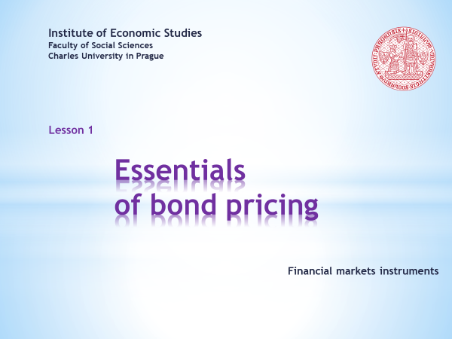

- Welcome to the first lecture of the course Financial Markets Instruments. This lecture is devoted to bonds. It introduces a number of practical concepts and explains basic approaches to the valuation of bonds. We will also learn how to measure the return from an investment in this security. This is the essential groundwork needed for understanding the more demanding topics.  . . . . .  If you want to enjoy an animated presentation, a little bit of patience is needed. Don’t rush too quickly through the clicking of the Sound and Video buttons and respect the recommended order. When the button turns dark red, the animation is finished.  . . . . .  If you are not interested in soundtracks and other vivifying tricks, you can download a still version of the same slideshow. Should you come across a faulty argument or a malfunction in the animation sequence, kindly share your findings with the author of this presentation. | - Vítejte v kurzu Nástroje finančních trhů. Tato přednáška se věnuje obligacím. Zavádí řadu praktických pojmů a objasňuje základní přístupy k oceňování obligací. Dozvíme se též, jak měřit výnosnost investice do tohoto cenného papíru. Jedná se o základní znalosti, potřebné pro pochopení obtížnější látky.  . . . . .  Chcete-li si užívat animovanou prezentaci, pak trocha trpělivosti je namístě. Neuspěchávejte příliš klikání na tlačítka Zvuk a Video a respektujte doporučené pořadí. Přebarvení tlačítka na tmavě červenou sděluje ukončení animace.  . . . . .  Nemáte-li zájem o zvukové komentáře a jiné oživovací triky, můžete si stáhnout neanimovanou verzi téže prezentace. Narazíte-li na sporné tvrzení nebo nefunkčnost animační sekvence, svěřte se, prosím, se svým zjištěním autorovi této prezentace.

L01S02
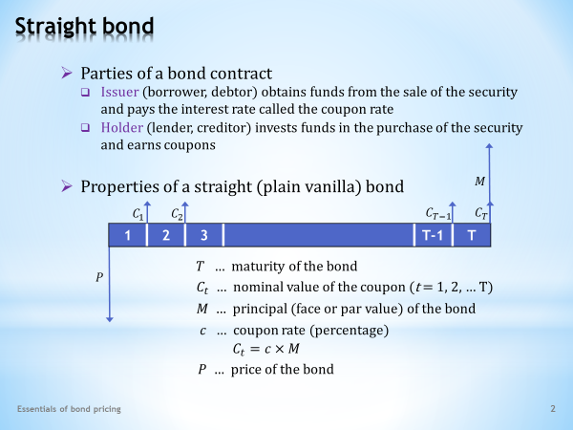

- Bonds are among the most widely used instruments of capital markets. What basic facts can we say about them at the outset?  - Let us start with the parties of a bond contract.  - The issuer of the security is the borrower or the debtor. In selling the bond the borrower procures financial resources on which he pays interest. In this case, however, the interest is called a coupon.  - The holder of the bond is called the lender or the creditor for whom this security is a convenient instrument for investing his funds in order to earn the above-mentioned coupon.  - Bond contracts are rich in specific properties. So let us start with what is called the straight bond, which is a bond free of the complexities of financial engineering. As we will see in later lectures, this security will prove to be a very helpful tool for introducing many useful concepts. So what properties define a straight bond?  - First, the security is of fixed length though the maturity can vary from five to twenty or more years. A bond is thus an instrument used mainly for long-term borrowing and lending of funds.  - In the course of its life, a straight bond pays a coupon at regular intervals, and at its maturity it pays the borrowed amount called the nominal value or the principal.  - The size of the coupon is determined by the coupon rate, which is given as a percentage of the nominal value.  - For a cash flow with these properties the acquirer of a bond pays a price. Determination of the price of the straight bond is an elementary analytical task to which we will now turn our attention. | - Obligace patří k nejrozšířenějším nástrojům kapitálových trhů. Jaká základní fakta si o nich můžeme říci úvodem?  - Začněme protistranami obligačního kontraktu.  - Emitent jmenovaného cenného papíru se nazývá vypůjčovatel nebo dlužník. Prodejem obligaci si vypůjčovatel obstarává finanční zdroje, za což platí úrok. V tomto případě ale úroku říkáme kupón.  - Pro nabyvatele obligace používáme pojem zapůjčovatel nebo věřitel, který v tomto cenném papíru spatřuje vhodné užití pro své investiční prostředky, vydělávající již zmíněný kupón.  - Pro obligace je příznačná vysoká pestrost dílčích vlastností. Začněme proto tzv. prostou obligací, což je obligace zbavená všech rafinovaností finančního inženýrství. Jak uvidíme v dalších přednáškách, tento cenný papír se ukáže být vhodným objektem pro zavedení mnoha užitečných pojmů. Takže jakými vlastnostmi se vyznačuje prostá obligace?  - Tento cenný papír má předně pevnou délku života, třebaže jeho splatnost se může pohybovat v širokém pásmu od pěti do dvaceti či ještě více let. Obligace je tudíž nástrojem převážně dlouhodobého vypůjčování a zapůjčování peněžních prostředků.  - Po dobu svého života obligace vyplácí v pravidelných intervalech kupón a při své splatnosti vypůjčenou částku nazývanou nominální hodnota či také jistina.  - Velikost kupónu je odvozena od kupónové sazby, která se uvádí v procentech z nominální hodnoty.  - Za hotovostní tok s uvedenými vlastnostmi nabyvatel prosté obligace platí její cenu. Stanovení výše této ceny patří k základním analytickým úlohám, jimž se hned začneme věnovat.

L01S03
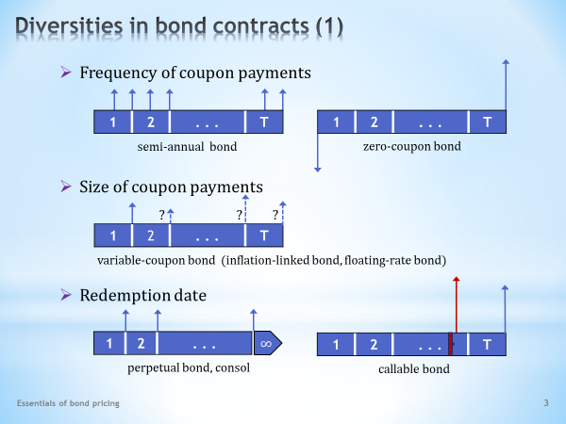

- It was said that the straight bond is characterized by regular coupon payments.  . . . . .  The most common is the semi-annual coupon payment, though the frequency may vary: annually, quarterly, monthly, etc.  . . . . .  A special case is bonds with zero frequency. They do not pay coupons. These are called zero-coupon bonds. As we will see later, these securities play an important role in the analysis of the yield curve.  - We also said that the straight bond is characterized by fixed coupons determined by a given percentage of the principal.  . . . . .  However, bonds with variable coupons linked to the future value of a selected variable are common. This is usually an indicator of inflation or some short-term money-market interest rate. When buying such a bond we can only know the size of the first coupon. The size of all other coupons, however, can only be estimated based on the expected development of the underlying variable.  - We also said that the straight bond has a fixed maturity date.  . . . . .  This property does not hold true for perpetual bonds, which are issued like shares without a given maturity date.  . . . . .  Callable bonds also have a special feature. Even though they are issued with a fixed maturity date, the issuer, after a certain date, can opt for an earlier repayment at a predetermined price. This is an example of a bond with an embedded option. | - Řekli jsme si, že prostá obligace se vyznačuje pravidelnou výplatou kupónu.  . . . . .  Nejčastěji se setkáváme s pololetní četností kupónových plateb. Tato frekvence však může být samozřejmě i jiná: roční, čtvrtletní, měsíční a tak podobně.  . . . . .  Zvláštním případem jsou obligace s nulovou frekvencí, které nevyplácejí žádný kupón, a proto jim říkáme bezkupónové obligace. Jak uvidíme později, tyto cenné papíry sehrávají důležitou roli při analýze výnosové křivky.  - Řekli jsme si také, že prostá obligace se vyznačuje pevně danými kupóny, odvozenými stanoveným procentem z jistiny.  . . . . .  Běžné jsou však i obligace s proměnlivým kupónem, vázaným na budoucí hodnotu zvolené veličiny. Obvykle to bývá nějaký ukazatel míry inflace nebo nějaká krátkodobá sazba peněžního trhu. Při nákupu takové obligace tudíž známe pouze výši prvního kupónu. Velikost všech dalších kupónů však již můžeme jen odhadovat v návaznosti na očekávaný vývoj podkladové veličiny.  - Řekli jsme si rovněž, že prostá obligace má pevně stanovené datum splatnosti.  . . . . .  Tato vlastnost neplatí pro tzv. věčné obligace, které jsou emitovány, podobně jako akcie, bez předem známého data splatnosti.  . . . . .  Přivolatelné obligace mají rovněž jednu zvláštnost. Do oběhu jsou sice vydávány se stanovenou splatností, emitent má však právo zvolit si po určitém datu okamžik předčasného splacení za předem známou cenu. Toto je příklad obligace s vestavěnou opcí.

L01S04
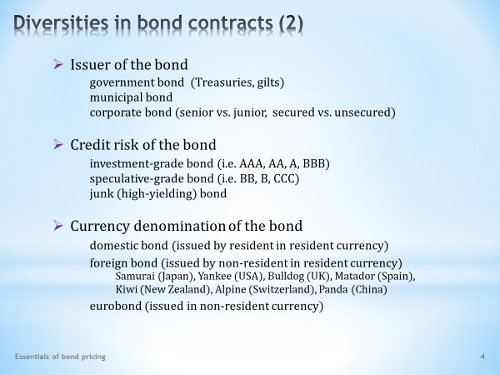

- Bonds can be classified in many ways. Besides those already mentioned it is worth remembering the following three points.  - It is important who the issuer of the security is. On this basis we can distinguish the different sector-based bonds: government, municipal and corporate bonds.  - The breakdown by credit risk of each of the above-mentioned sectors is important because this risk reflects the financial strength of the issuer to meet all the obligations arising from the bond. Measuring this risk is routinely dealt with by rating agencies that place bonds in their rating scales.  . . . . .  This allows us to distinguish between different grades of bonds. Traditional classifications are that of investment grade and speculative grade. Bonds from the very bottom of the rating scale are called junk bonds.  - A number of technical terms are associated with the currency denomination of the bond.  . . . . .  If the bond denominated in domestic currency is issued on the domestic market by a domestic entity (e.g. a German company issues a bond on the German market denominated in euros), we talk about a domestic bond.  . . . . .  If the bond denominated in domestic currency is issued on the domestic market by a foreign entity (e.g. a British company issues a bond on the German market denominated in euros), we talk about a foreign bond. As we can see, foreign bonds have colourful nicknames based on the geographic location of their issuance.  . . . . .  If the bond denominated in a foreign currency is issued by anyone on the domestic market (e.g. a bond denominated in U.S. dollars is issued on the German market), we talk about a eurobond. This is somewhat confusing terminology because the eurobond has nothing to do with the euro as a currency. The term was used much before the euro was created. | - Obligace můžeme třídit z mnoha dalších úhlů pohledu. Vedle těch již dříve zmíněných za zapamatování stojí tři níže uvedená hlediska.  - Je bezesporu důležité, kdo je emitentem cenného papíru. Na tomto základě můžeme rozlišovat zejména sektor vládních, komunálních a podnikových obligací.  - V každém z uvedených sektorů je důležité členění podle úvěrového (kreditního) rizika, protože toto riziko vyjadřuje finanční sílu emitenta dostát všem závazkům z obligace. Měřením tohoto rizika se rutinně zabývají ratingové agentury, které umisťují obligace do svých hodnotících stupnic.  . . . . .  Na tomto základě pak můžeme rozlišovat různé jakosti obligace. Tradiční je dělení na investiční stupeň a spekulativní stupeň. Obligace ze samého dna hodnotící škály nazýváme podřadné nebo také póvl obligace.  - Řada odborných termínů se pojí s měnovou denominací obligace.  . . . . .  Emituje-li na domácím trhu obligaci v domácí měně domácí subjekt (např. německý podnik vydává na německém trhu obligaci denominovanou v eurech), hovoříme o domácí obligaci.  . . . . .  Emituje-li na domácím trhu obligaci v domácí měně zahraniční subjekt (např. britský podnik vydává na německém trhu obligaci denominovanou v eurech), hovoříme o zahraniční obligaci. Jak vidíme, zahraniční obligace mají pestrá rodová jména podle geografického místa své emise.  . . . . .  Emituje-li na domácím trhu kdokoli obligaci v zahraniční měně (např. na německém trhu je vydána obligace v amerických dolarech), pak hovoříme o euroobligaci. Je to poněkud matoucí označení, protože euroobligace nemá nic společného s měnou euro. Tento termín začal být používán daleko dříve, než měna euro vznikla.

L01S05
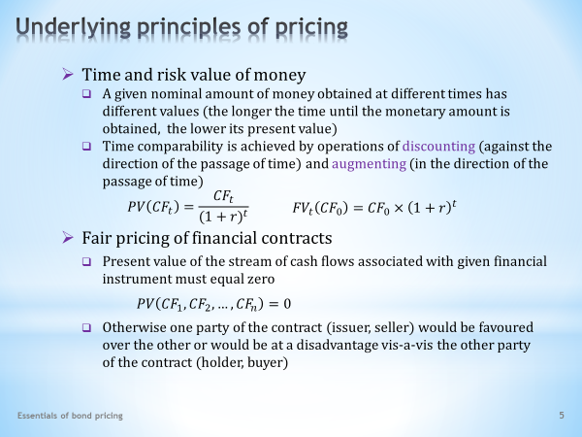

- After having made the previous list of varieties of bond contracts, let's go to the basics of the pricing of this financial instrument. We start by recalling two important properties of efficient financial markets that are indispensable for the determination of the theoretical price of any financial instrument.  - The first important feature is the time and risk value of money.  - According to this rule, two equal monetary amounts, which are pegged to different dates on the time axis, have different values for economic agents. We can be more specific by saying that the longer the time until the monetary amount is obtained, the lower its present value.  . . . . .  Economic theory justifies this principle, for example, by compensating investors for deferred consumption and risk taking. We will not engage in respective theoretical discussion. We will only restrict ourselves to the practical consequences.  - What practices are used for time comparability of monetary amounts? The operation which converts future values ​​to their previous or present equivalents is called discounting. The opposite operation, the conversion of present values into their future equivalents, is known as augmenting.  . . . . .  There are several mathematical conventions for discounting and augmenting. This is how discounting at a given discount rate most often looks. … and this is how augmenting at a given interest rate most often looks.  - Another important property of efficient financial markets is called fair valuation of financial instruments.  - The principle requires that the present value of all cash flows, positive or negative, that are associated with a financial instrument must be zero.  - Why is this? Because the cash flow for one party of the contract, say the seller, is inversely identical to the cash flow for the other party, say the buyer. A positive present value for one party of the contract would therefore automatically imply a negative present value for the other party of the contract. The principle of fair pricing rules out such unequal treatment. | - Po předchozím výčtu pestrostí obligačních kontraktů se pusťme do základů oceňování tohoto finančního instrumentu. Začneme tím, že si připomeneme dvě důležité vlastnosti efektivních finančních trhů, které jsou nepostradatelné pro stanovení teoretické ceny jakéhokoli finančního instrumentu.  - První důležitou vlastností je časová a riziková hodnota peněz.  - Podle této poučky dvě stejné peněžní částky, které se vztahující k různým okamžikům na časové ose, mají pro ekonomické aktéry rozdílnou hodnotu. Můžeme být i o něco konkrétnější a uvést, že čím vzdálenější je okamžik nabytí peněžní částky, tím menší bude její současná hodnota.  . . . . .  Ekonomická teorie tento princip odůvodňuje např. kompenzací investorů za odloženou spotřebu a za podstupovaná rizika. My však nebudeme zabíhat do teoretických diskusí. Omezíme se pouze na praktické důsledky.  - Jaké praktické postupy používáme pro souměřování peněžních částek v čase? Operace převádění budoucích částek na jejich dřívější či současný ekvivalent se nazývá diskontování. Opačná operace, tedy převádění peněžních částek z jejich současné hodnoty na budoucí ekvivalent, je známa jako úročení.  . . . . .  Existuje více matematických konvencí jak provádět diskontování a úročení. Takto nejčastěji vypadá diskontování při dané diskontní sazbě … a takto nejčastěji vypadá úročení při dané úrokové sazbě.  - Další důležitá vlastnost efektivních finančních trhů se nazývá férové ocenění finančních instrumentů.  - Tento princip požaduje, aby současná hodnota všech hotovostních toků, kladných i záporných, které jsou spojeny s finančním instrumentem, byla nulová.  - Proč by tomu tak mělo být? Inu proto, že hotovostní tok pro jednu, např. pro prodávající stranu, je až na znaménko identický hotovostnímu toku pro druhou, tedy kupující stranu. Kladná současná hodnota pro jednu stranu kontraktu by tedy automaticky znamenala zápornou současnou hodnotu pro druhou stranu kontraktu. Princip férového oceňování kontraktů takovéto nerovné zacházení vylučuje.

L01S06
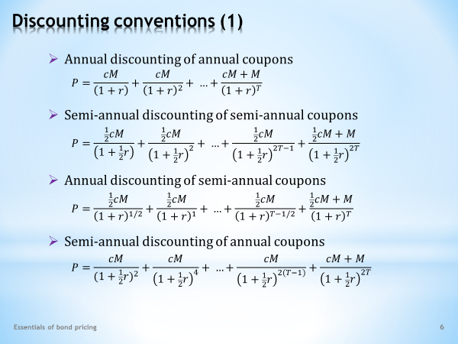

- Let’s apply the previous two attributes of efficient financial markets to the cash flow from a straight bond. This means that we have to discount all monetary amounts to the time of the issuance of the bond and then make the sum of discounted values ​​equal to zero.  - By following the suggested procedure we obtain the familiar formula which says that the fair price of the straight bond is equal to the sum of discounted future coupon payments plus the discounted principal.  . . . . .  The relationship assumes that coupons are paid annually and discounted annually, that is, the time unit for discounting is one year. If any of these assumptions do not hold, we must adjust the calculation accordingly. The following are some examples of such modifications.  - This is what the semi-annual discounting of semi-annual coupon payments looks like.  . . . . .  Coupon and discount rates are always quoted on an annual basis and the time to maturity is always expressed in years. So half of the annual coupon is always paid out, which is at the same time discounted at half of the discount rate. The number of coupon-paying periods is two times higher than the number of years to maturity of the bond.  - This is what the annual discounting of semi-annual coupon payments looks like. This formula might be used when the yield of the given bond is compared to bonds quoting their yields on an annual basis.  . . . . .  As in the previous case only half of the annual coupon is discounted and the number of coupon-paying periods is two times higher than the number of years to maturity of the bond. But we must accordingly adjust the discounting which considers the period of one year as the time unit.  - Finally, this is what the semi-annual discounting of annual coupon payments looks like.  . . . . .  At the end of the year, the entire coupon is paid out, therefore also discounted. Monetary amounts must be, however, discounted at half of the discount rate due to the fact that the time unit for discounting is a half year. | - Aplikujme předchozí dvě vlastnosti efektivních finančních trhů poučky na hotovostní tok z prosté obligace. To znamená, že musíme diskontovat všechny peněžní částky k okamžiku emise obligace a poté obdržený součet diskontovaných hodnot položit rovný nule.  - Uvedeným postupem obdržíme známý vzoreček, který říká, že férová cena obligace se rovná součtu diskontovaných budoucích kupónových plateb plus diskontované jistiny.  . . . . .  Tento vztah ovšem předpokládá, že kupóny jsou vypláceny s roční frekvencí a že používáme roční diskontování, čili že časovou jednotkou pro diskontování je jeden rok. Pokud by některý z těchto předpokladů neplatil, musíme patřičným způsobem upravit výpočet. Následuje několik příkladů takových modifikací.  - Takto vypadá pololetní diskontování pololetně vyplácených kupónů.  . . . . .  Kupónová i diskontní sazba je vždy udávána na roční bázi a doba do splatnosti je vždy uváděna v letech. Takže vyplácena je vždy polovina ročního kupónu, která je současně diskontována poloviční diskontní sazbou. Počet období vyplácejících kupón je roven dvojnásobku doby do splatnosti obligace.  - Takto vypadá roční diskontování pololetně vyplácených kupónů. Tento vzoreček bychom použili při porovnávání výnosu dané obligace s obligacemi uvádějícími výnos na roční bázi.  . . . . .  Shodně jako v předchozím případě diskontujeme pouze poloviční velikost kupónu a počet období vyplácejících kupón je roven dvojnásobku doby do splatnosti obligace. Patřičně ale musíme uzpůsobit diskontování, které za časovou jednotku považuje jeden rok.  - A nakonec takto vypadá pololetní diskontování ročně vyplácených kupónů.  . . . . .  Na konci roku je vždy vyplácen, proto i diskontován, celý kupón. Peněžní částky ale musíme diskontovat poloviční diskontní sazbu s ohledem na skutečnost, že časovou jednotkou pro diskontování je polovina roku.

L01S07
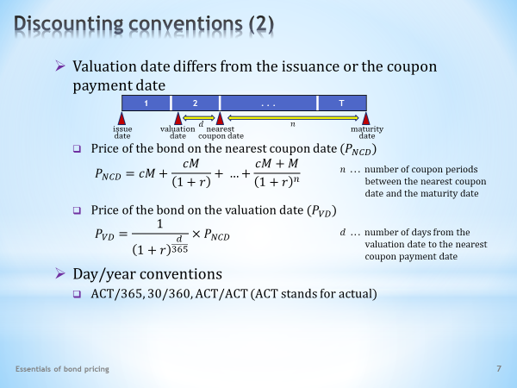

- Previous formulas for calculating the fair price of a bond can be applied based on the assumption that the bond is valued at the time of issuance or at the time of coupon payment. The remaining time to maturity thus consists of a given number of complete coupon periods, while the size of the coupon is not adjusted for the exact number of days in the coupon period. We should be able, however, to determine the price at any given point in time in the life of the bond. How is this done?  - The answer to this question can be obtained in two steps.  - First we find the hypothetical price of the bond at the time of the closest coupon payment. At this point the remaining time to maturity consists of a given number of complete coupon periods, so we can apply previous formulas.  - In the next step, we discount the obtained hypothetical price to the valuation date. Do not forget to use the same discounting convention which was used in the first step.  - Discounting to a given point in time in the coupon period requires clarification of another convention - the determination of the number of days in the discounting period as well as in the whole year.  - Some markets use the actual number of days in the month, others round off the number of days in the month to 30, resulting in a year with 360 days. For those in the investment business, this is an important matter. For the purposes of this course, however, it is only a minor complication that we do not need to worry about it. | - Doposud uvedené vzorečky pro výpočet férové ceny obligace jsou použitelné za předpokladu, že obligace je oceňována v okamžiku své emise, případně v okamžiku výplaty svého kupónu. Zbývající čas do splatnosti se tak skládá z jistého počtu úplných kupónových období, přičemž velikost kupónu není upravována podle přesného počtu dní v kupónovém období. Stanovit správnou výši ceny bychom však měli umět pro jakýkoli okamžik života obligace. Jak na to jít?  - Odpověď na položenou otázku nalezneme ve dvou krocích.  - Nejprve zjistíme hypotetickou cenu obligace v okamžiku nejbližší výplaty kupónu. V tomto bodě zbývající čas do splatnosti se skládá z jistého počtu úplných kupónových období, takže využít můžeme předchozí formule.  - V druhém kroku diskontujeme obdrženou hypotetickou cenu k okamžiku ocenění obligace. Nezapomeňme přitom použít stejnou konvenci pro diskontování, jakou jsme použili v prvním kroku.  - Diskontování k nějakému okamžiku ležícímu uvnitř kupónového období vyžaduje vyjasnění další konvence, kterou je stanovení počtu dní v diskontovaném období i v celém roce.  - Některé trhy pracují s faktickým počtem dní v měsíci, jiné zaokrouhlují počet dní v měsíci na 30, čímž dostávají rok s 360 dny. Pro praktiky je toto vše jistě důležitá věc. Pro tento kurz je to však jen drobná komplikace, se kterou se nemusíme zabývat.

L01S08
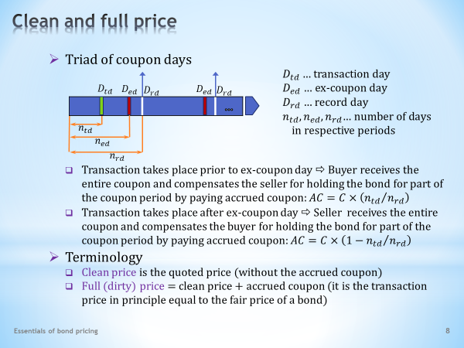

- The valuation of bonds within the coupon period can be exercised in the determination of what is called the full and clean price of a bond. These concepts were introduced because bonds are widely marketed instruments. If both parties to the transaction, seller and buyer, hold the bond for a certain portion of the coupon period, they are entitled to a proportional part of the coupon. The coupon is after all remuneration for holding the bond. But only one person can be sent the coupon.  - Let’s see how this distribution problem would be solved in real life. The sketched time interval with two coupon periods contains three distinctive days.  . . . . .  First, it is approximately the last day of the coupon period, called the record day. On this day the list of persons who will be sent the coupon for the coupon period just completed is updated.  . . . . .  The next one is the transaction day, on which a deal is closed between the original owner and the new owner of the bond.  . . . . .  Finally, it is the so called ex-coupon day, situated about a couple of days before the end of the coupon period. Its role is as follows.  - If the trade takes place prior to the ex-coupon day, the entire coupon will be sent to the new bondholder. The transaction is then settled at a quoted price plus the accrued coupon, which is the part of the coupon that belongs to the original owner.  - If the trade takes place on or after the ex-coupon day, the entire coupon will be sent to the original bondholder. The transaction is then settled at a quoted price less the accrued coupon, which is now the portion of the coupon that should be given to the new owner.  - The method described above of dividing the coupon between the new and the original bondholders can be expressed using the concepts of clean and full price.  - The clean price is the quoted price at the time of transaction which does not include the accrued coupon.  - The full price is the transaction price which is paid by the buyer and obtained by the seller of the bond. It is thus the price quoted at the time of the deal adjusted for the accrued coupon. It is adjusted upward or downward, depending on which party of the transaction is to be compensated for the accrued coupon. In principle, it should be the fair price of the bond that we can already calculate. | - Oceňování obligací uvnitř kupónového období si můžeme procvičit na propočtu plné a čisté ceny obligace. Tyto pojmy byly zavedeny kvůli tomu, že obligace jsou široce obchodovatelné instrumenty. Pokud ovšem obě strany transakce, prodávající a kupující, drží obligaci po určitou část kupónového období, mají nárok na poměrnou část kupónu. Kupón je přeci odměnou za držení obligace. Zaslat kupón lze ale jen jedné osobě.  - Ukažme si, jak by si s uvedeným distribučním problémem praxe poradila. Zobrazený časový úsek se dvěma kupónovými obdobími obsahuje tři důležité dny.  . . . . .  Jednak je to přibližně poslední den kupónového období, nazývaný registrační den. V tento den je aktualizován seznam osob, jimž bude zaslán kupón za právě ukončené kupónové období.  . . . . .  Tím dalším je transakční den, kdy je uzavřen obchod mezi původním a novým majitelem obligace.  . . . . .  A nakonec je to tzv. den bez kupónu, situovaný obvykle několik dní před koncem kupónového období. Jeho role je následující.  - Pokud se obchod uskuteční před dnem bez kupónu, celý kupón bude zaslán novému majiteli obligace. Transakce je následně vypořádána za kótovanou cenu, zvýšenou o narostlý kupón, což je ta část kupónu, která náleží původnímu majiteli obligace.  - Pokud se transakce uskuteční ve nebo po dni bez kupónu, celý kupón bude zaslán původnímu majiteli obligace. Transakce je následně vypořádána za kótovanou cenu, sníženou o narostlý kupón, což je nyní ta část kupónu, která by měla připadnout novému majiteli obligace.  - Popsaný způsob dělení kupónu mezi nového a původního majitele obligace si nyní můžeme vyjádřit pomocí pojmů čistá a plná cena.  - Čistá cena je cena kótovaná v okamžiku transakce, která neobsahuje v sobě narostlý kupón.  - Plná cena je transakční cena, kterou platí kupující a dostává prodávající obligace. Je to tedy cena kótovaná v okamžiku uzavření obchodu upravená o narostlý kupón. A to směrem nahoru nebo dolů podle toho, která strana transakce má obdržet kompenzaci za narostlý kupón. V principu by to měla být férová cena obligace, kterou již umíme spočítat.

L01S09
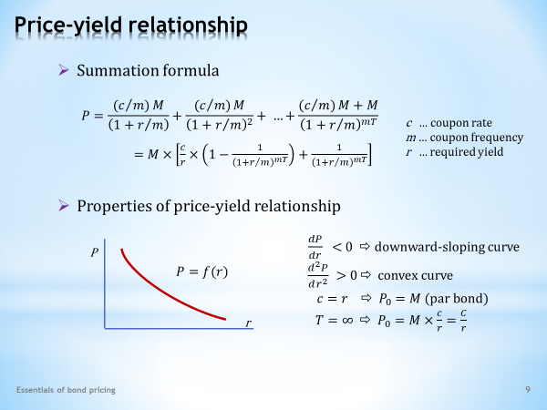

- High school knowledge about the sum of geometric progression is all we need to sum up the discounted values ​​that we find in pricing formulas for bonds.  . . . . .  This is the summation formula for a bond paying a coupon m-times a year, provided that the time unit for discounting is one m-th of the year. When m is equal to one we have annual discounting of annual coupons. When m is equal to two we get semi-annual discounting of semi-annual coupon payments.  - The formula for determining the fair price of a bond can be viewed as a function between the bond’s price and the discount rate. What should we remember from the picture showing this relationship?  . . . . .  Since the first derivative of the price with respect to the yield is negative, the function is downward sloping.  . . . . .  Since the second derivative of the price with respect to the yield is positive, the function is convex.  . . . . .  Calculation of a bond price is particularly simple when the coupon rate and the yield are equal. It boils down to the price and the face value of the bond being equal. Such a bond is called a par bond.  . . . . .  The calculation of the price of a perpetual bond is equally simple. In this case the bond price can easily be found when we divide the size of the coupon by the yield. | - Středoškolské znalosti o součtu geometrické posloupnosti je vše, co potřebujeme pro sčítání diskontovaných hodnot, které nacházíme ve vzorečcích pro výpočet ceny obligace.  . . . . .  Takto vypadá součtový tvar pro obligaci vyplácející m-krát do roka kupón za předpokladu, že časovou jednotkou pro diskontování je jedna m-tina roku. Je-li m rovno jedné, máme roční diskontování ročních kupónů. Je-li m rovno dvěma, dostáváme pololetní diskontování pololetně vyplácených kupónů.  - Na formuli pro stanovení férové ceny obligace můžeme pohlížet jako na funkci mezi cenou obligace a diskontní sazbou. Co bychom si měli zapamatovat z obrázku zachycujícího uvedený vztah?  . . . . .  Jelikož první derivace ceny podle výnosu je záporná, jmenovaná funkce je klesající.  . . . . .  Jelikož druhá derivace ceny podle výnosu je kladná, tato funkce je konvexní.  . . . . .  Výpočet ceny obligace je obzvláště jednoduchý v případě rovnosti kupónové a diskontní sazby. Redukuje se na rovnost ceny a jistiny. Taková obligace se nazývá pari obligace.  . . . . .  Stejně tak jednouchý je výpočet ceny věčné obligace. V tomto případě cenu obligace nalezneme jednoduše tak, že velikost kupónu vydělíme výnosovou mírou.

L01S10
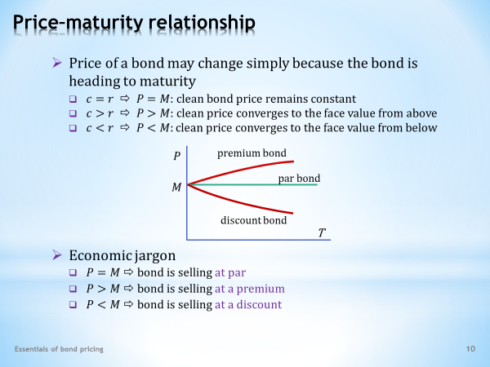

- The price-yield relationship, which we already know, helps explain why bond prices react immediately to changes in market return. But it is not the only reason for a change in the price of a bond. This may also happen when the time to maturity of the bond is reduced due to the passage of time.  - We already know that bonds whose coupon equals the market yield are called par bonds and should be sold for their face value. This is true irrespective of time to maturity. The price of the par bond thus does not change with reduced time to maturity.  - It is easy to prove that bonds whose coupon is higher than the market yield should have a fair price higher than the face value. At maturity, however, the price must be equal to the nominal value. For this to happen, the price of the bond must decline gradually in response to the decreasing of the time to maturity.  - Using analogous reasoning we can conclude that the price of a bond whose coupon is lower than the market yield must increase gradually in response to the decreasing of the time to maturity.  . . . . .  All three possible patterns of price reaction to the remaining time to maturity are summarized in this picture. Notice here the new labels, ‘premium’ and ‘discount’ bond.  - The terms premium and discount bond come from economic jargon for describing the relationship between the price and the face value of the bond.  - To repeat, if the price is equal to the face value, then we say that the bond is sold at par.  - If the price is higher than the face value, then we say that the bond is sold at a premium. That’s why we use the term premium bond.  - Finally, if the price is lower than the face value, then we say that the bond is sold at a discount. That’s why we use the term discount bond. | - Nám již známý vztah mezi cenou a výnosem umožnuje objasnit, proč ceny obligací bezprostředně reagují na změny tržního výnosu. Není to však jediný důvod pro změnu ceny obligace. K tomu může docházet též z důvodu prostého plynutí času, které zkracuje dobu do splatnosti.  - Víme již, že obligace, jejichž kupón se rovná tržnímu výnosu, se nazývají pari obligace a prodávat by se měly za nominální hodnotu. To platí bez ohledu na velikost doby do splatnosti. Cena pari obligace se tudíž nemění se zkracováním doby do splatnosti.  - Je snadné dokázat, že obligace, jejíž kupón je vyšší než tržní výnos, by měly mít férovou cenu vyšší než nominální hodnotu. V době splatnosti se však cena musí rovnat nominální hodnotě. Aby se tak mohlo stát, cena obligace musí postupně klesat v reakci na zkracování doby do splatnosti.  - Na základě analogické argumentace můžeme dospět k závěru, že cena obligace, jejíž kupón je nižší než výnos, se bude postupně zvyšovat v reakci na zkracování doby do splatnosti.  . . . . .  Všechny tři možnosti chování ceny obligace v závislosti na zbývající době do splatnosti shrnuje tento obrázek. Všimněme si zde nových pojmů prémiová a diskontní obligace.  - Termíny prémiová a diskontní obligace vycházejí z ekonomického žargonu popisujícího vztah mezi cenou a nominální hodnotou obligace.  - Pro zopakování, rovná-li se cena nominální hodnotě, pak říkáme, že obligace se prodává za pari hodnotu.  - Je-li cena vyšší než nominální hodnota, pak říkáme, že obligace se prodává s prémií. Odtud termín prémiová obligace.  - A konečně je-li cena nižší než nominální hodnota, pak říkáme, že obligace se prodává s diskontem. Odtud termín diskontní obligace.

L01S11
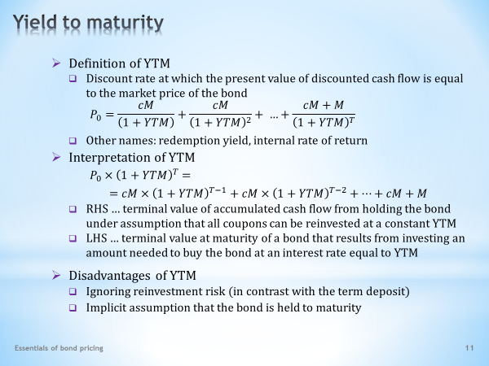

- The formula for calculating the bond price uses the discount rate, which was occasionally called the yield. Now we will say something more about this variable and its role as a yield measure, known as the yield to maturity. This is a very popular way of measuring investment return, so it is good to be aware of its strengths and weaknesses.  - Let's start with the definition of the yield to maturity.  - The yield measure, called the yield to maturity, is defined as a discount rate at which the present value of the cash flow from the bond is equal to its market price.  . . . . .  The equation determining the yield to maturity is therefore identical with the equation for determining the price of the bond. However, while we previously calculated bond price by using the given discount rate, in this case we are looking for the discount rate which leads to the given market price of the bond.  . . . . .  We cannot directly solve the equation for the yield to maturity. For the two-year maturity the problem boils down to the solution of the quadratic equation. For longer maturities, however, we have to rely on iterative methods of numerical analysis. Fortunately, Excel can cope with this task in a fraction of a second. The accompanying video shows you how to go about it.  - Note that there is more than one name for the debated measure. See above terms.  - Our next question is how can the discount rate with the above property be understood as an indicator for measuring the yield from holding a bond? The answer can be found in the following modification of the equation which defines the yield to maturity.  - What does the right side tell us? We see here an accumulated value, which we would have at the time of maturity of the bond, if all coupons received in consecutive periods would be reinvested at a given interest rate.  - And what does the left side tell us? Here we also see an accumulated value at the maturity of the bond. In this case it would be obtained if the amount needed to buy the bond would be placed in a deposit account earning a given interest rate.  . . . . .  The yield to maturity thus can be seen as a rate of interest on a one-off term deposit, which replaces the strategy of consecutive receiving and reinvesting the coupons of the underlying bond.  - Notwithstanding the obvious interpretation of the yield to maturity, we should not forget the basic limitations of this measure.  - First, the implicit assumption in the right side of the above equation says that all coupons received in the future can be reinvested at a constant interest rate. In the language of the yield curve, which will be covered in the next lesson, we might say that we are considering a horizontal and unchanged yield curve, which is a highly unrealistic assumption.  - The yield to maturity is an accurate measure only if the bond is held to maturity. This means ignoring capital gains and losses in the case of selling the bond prior to its maturity. Given the high marketability of bonds it is again a rather restrictive requirement. | - Ve vzorci pro výpočet férové ceny obligace používáme diskontní sazbu, kterou jsme příležitostně nazývali výnosem. Nyní si řekneme něco bližšího o této veličině a její roli jako výnosové míry, známé pod jménem výnos do splatnosti. Jedná se o velmi oblíbený způsob měření investičního výnosu, takže je dobré si uvědomit jeho přednosti i slabiny.  - Začněme definicí výnosu do splatnosti.  - Výnosová míra nazývaná výnos do splatnosti je definována jako taková diskontní sazba, při které se současná hodnota hotovostního toku z obligace rovná její tržní ceně.  . . . . .  Rovnice definující výnos do splatnosti je tedy identická s rovnicí pro stanovení ceny obligace. Zatímco jsme však dříve počítali cenu obligace pomocí zadané diskontní sazby, v tomto případě hledáme diskontní sazbu, která vede k dané tržní ceně obligace.  . . . . .  Rovnici pro výnos do splatnosti obecně nedovedeme řešit přímo. Při splatnosti dva roky se problém redukuje na řešení kvadratické rovnice. Při delších dobách do splatnosti jsme však již odkázáni na iterativní postupy numerické matematiky. Naštěstí Excel si dovede poradit s tímto úkolem během zlomku sekundy. Připojené video ukazuje, jak na to jít.  - Poznamenejme ještě, že setkat se můžeme i s jiným pojmenováním jmenované míry. Viz uvedené výrazy.  - Položme si dále otázku, v jakém smyslu diskontní sazba s uvedenou vlastností může být považována za ukazatel pro měření výnosu z držení obligace? Odpověď nejsnáze nalezneme v následující úpravě rovnice pro definici výnosu do splatnosti.  - Co nám říká pohled na pravou stranu? Vidíme zde akumulovanou hodnotu, kterou bychom vlastnili v okamžiku splatnosti obligace, pokud bychom mohli všechny kupóny, získávané v navazujících obdobích, reinvestovat za danou úrokovou sazbu.  - A co nám říká pohled na levou stranu? Zde rovněž vidíme jistou akumulovanou hodnotu v okamžiku splatnosti obligace. Tu ale v tomto případě získáme tak, že částku potřebou na zakoupení obligace umístíme na vkladovém účtu vynášejícím danou úrokovou sazbu.  . . . . .  Na výnos do splatnosti tak můžeme pohlížet jako na úrokovou sazbu z jednorázového termínového vkladu, kterým lze nahradit strategii postupného získávání a reinvestování kupónů z podkladové obligace.  - Nehledě na intuitivní interpretaci výnosu do splatnosti bychom neměli zapomínat na základní omezení jmenované míry.  - Za prvé, implicitní předpoklad obsažený v pravé straně výše uvedené rovnice říká, že všechny v budoucnosti obdržené kupóny mohou být reinvestovány za konstantní úrokovou sazbu. V jazyce výnosové křivky, kterou se budeme zabývat v další lekci, bychom to popsali slovy, že uvažujeme horizontální a neměnnou výnosovou křivku. Toto je však skutečně vysoce nerealistický předpoklad.  - Výnos do splatnosti měří správně také jen v případě, že obligace je držena do splatnosti. To znamená ignorovat kapitálové zisky a ztráty při prodeji obligace před její splatností. S ohledem na vysokou obchodovatelnost obligací se opět jedná o poměrně restriktivní požadavek.

L01S12
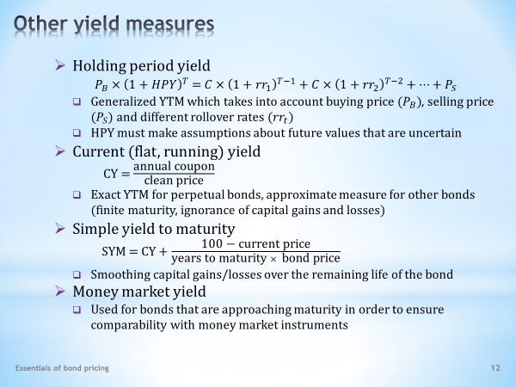

- The yield to maturity is not the only measure we can use in assessing the attractiveness of a bond. Let us put forward several other indicators to help us better understand that multiple answers can be given to a single question.  - One of the available options is to use the measure called the holding period yield (HPY).  - We see that the formula follows the logic of the yield to maturity. The sequence of reinvested coupons obtained from the underlying bond is here also replaced by a one-time deposit. The difference, however, is that we use the estimate of the actual cash flow during the holding period, including the possible purchase and sale of the bond at any given time of its life. Instead of a single constant reinvestment rate we apply expected rates at which future coupons are likely to be reinvested.  - The disadvantage of this indicator is its reliance on estimates of its input variables, often subject to large inaccuracies.  - Another possibility is to use the current yield (CY), which is an extremely simple measure to use from the computing point of view.  - It is easy to see that the current yield is the yield to maturity for perpetual bonds. So for long-maturity bonds it may not be a bad estimate. However, if holding the bond entails capital gain or loss, this information will not be captured in the current yield.  - The major weakness of the current yield, which is ignoring capital gains and losses, is remedied by the indicator called simple yield to maturity (SYM).  - As we can see from the construction of this measure, capital gain or loss resulting from the difference between the purchase price and the face value received at maturity is spread throughout all the years to maturity.  - The last bullet in this slide mentions the money market yield.  - This measure reminds us that when a bond has a maturity of less than one year, it becomes an investment alternative to money market securities. A comparable yield measurement therefore requires following money market conventions. More will be said about this in some of later lectures. | - Výnos do splatnosti není jediná míra, se kterou se můžeme setkat při hodnocení atraktivity obligace. Uveďme si několik dalších ukazatelů, abychom si lépe uvědomili, že na jednu a tutéž otázku lze podat více odpovědí.  - Jednou z nabízejících se možností je používat míru nazývanou výnos za dobu držení obligace.  - Vidíme, že uvedený vzorec sleduje logiku výnosu do splatnosti. Posloupnost reinvestovaných kupónů z podkladové obligace je zde také nahrazena jednorázovým vkladem. Rozdíl je však v tom, že použit je odhad skutečného hotovostního toku za dobu držení obligace včetně možného nákupu a prodeje obligace v jakémkoli okamžiku jejího života. Namísto jedné neměnné reinvestiční sazby zvažujeme očekávané sazby, při nichž by budoucí kupóny mohly být reinvestovány.  - Nevýhodou jmenované míry je její závislost na odhadech vstupních veličin, zatížených mnohdy velkými nepřesnostmi.  - Další možností je používat tzv. běžný výnos, který má velmi jednoduchý výpočetní tvar.  - Snadno nahlédneme, že běžný výnos je výnosem do splatnosti pro věčné obligace. Pro obligace s dlouhou dobou do splatnosti to proto nemusí být špatný odhad. Je-li však držení obligace spojeno s kapitálovým ziskem nebo ztrátou, pak tuto informaci z běžného výnosu nevyčteme.  - Hlavní slabinu běžného výnosu, kterou je ignorování kapitálových zisků a ztrát, se snaží odstranit míra s názvem jednoduchý výnos do splatnosti.  - Jak vidíme z konstrukce této míry, kapitálový zisk či ztráta, která pramení z rozdílu mezi nákupní cenou a nominální hodnotou obdrženou při splatnosti, je rozpočítána na jednotlivé roky do splatnosti.  - Poslední odrážka na tomto snímku zmiňuje výnos peněžního trhu.  - Tento ukazatel nám připomíná, že obligace se splatností kratší než jeden rok se stává investiční alternativou ke krátkodobým cenným papírům peněžního trhu. Srovnatelné měření výnosu proto vyžaduje řídit se konvencemi peněžního trhu. K tomu si ale více řekneme v některé z pozdějších přednášek.

L01S13

- That's all for today. Organize acquired facts carefully so that you have enough head space for more knowledge which is waiting for you in the next lesson. There will be definitely no shortage of new information. After all, what can we expect from the rich theory and practice of financial markets? Therefore, the final relaxing sound of unobtrusive rain could come in handy.  . . . . .  Have a nice day. | - Tak to by bylo pro dnešek všechno. Dobře si urovnejte nabyté poznatky, abyste si vytvořili dostatek místa pro nová fakta, čekající na vás v další lekci. O nové informace určitě nebude nouze. Ostatně čeho se nadít od bohaté teorie a praxe finančních trhů? Proto ta závěrečná trocha relaxačního zvuku nevtíravého deště by mohla přijít vhod.  . . . . .  Přeji hezký zbytek dne.

